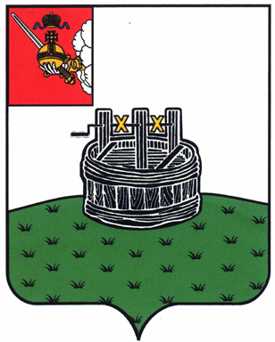

ГЛАВА ГРЯЗОВЕЦКОГО МУНИЦИПАЛЬНОГО ОКРУГА

П О С Т А Н О В Л Е Н И Е

19.06.2023 | № | 165

г. Грязовец

О поощрении

В соответствии с Положением о Почетной грамоте главы Грязовецкого муниципального округа, Благодарности главы Грязовецкого муниципального округа, Благодарственном письме главы Грязовецкого муниципального округа и ценном подарке от имени главы Грязовецкого муниципального округа, утвержденным постановлением главы Грязовецкого муниципального округа от 10.11.2022 № 259 «О поощрениях главы Грязовецкого муниципального округа», рассмотрев представленные документы
ПОСТАНОВЛЯЮ:
Поощрить Благодарственным письмом главы Грязовецкого муниципального округа за большую работу по созданию условий для обучения, воспитания и социализации детей с ограниченными возможностями здоровья и многолетний добросовестный труд:
ГУМАРОВУ Марину Борисовну, специалиста по закупкам Бюджетного общеобразовательного учреждения Вологодской области «Грязовецкая школа-интернат для обучающихся с ограниченными возможностями здоровья по зрению»;
ПИКИНУ Екатерину Михайловну, экономиста Бюджетного общеобразовательного учреждения Вологодской области «Грязовецкая школа-интернат для обучающихся с ограниченными возможностями здоровья по зрению»;
СЕДУНОВУ Евгению Александровну, заведующего складом Бюджетного общеобразовательного учреждения Вологодской области «Грязовецкая школа-интернат для обучающихся с ограниченными возможностями здоровья по зрению».

Глава Грязовецкого муниципального округа С.А. Фёкличев

